ZASADY PROMOCJI I STOSOWANIA ZNAKÓW GRAFICZNYCH WRAZ Z LOGOTYPAMI.

- Wszelkie dokumenty dotyczące wykonania umowy, do których należą w szczególności: dokumentacja, korespondencja (papierowa i elektroniczna), umowy z podwykonawcami, prezentacje multimedialne itd., należy oznaczać znakami graficznymi w sposób określony poniżej:

 | 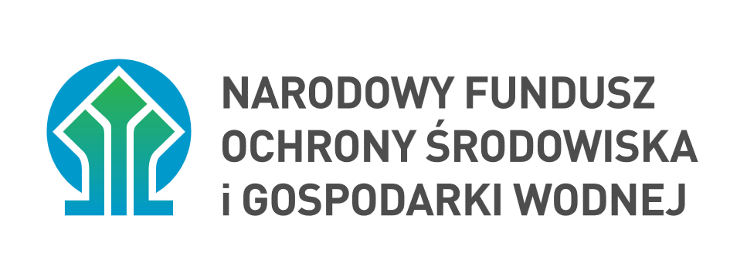

- Dokumenty finansowe – faktury, rachunki i inne dokumenty finansowo-księgowe nie podlegają oznaczeniu.
3. Wszelkie wymogi odnoszące się do oznaczania dokumentów dotyczą sytuacji, w których oznaczenie jest wykonalne technicznie. W przypadku dokumentów mających charakter gotowych formularzy, wzorów, w których treść Wykonawca nie ma możliwości ingerencji (np. druki samokopiujące, itp.) lub gdy dokumenty wystawiają zewnętrzne podmioty, oznaczanie nie jest wymagane.
4. Wzór logotypów w wersji JPG zostanie przekazany Wykonawcy po podpisaniu umowy.

